Cuál es el objetivo y dibuje un ejemplo de cada uno de los siguientes artefactos UML:

* Diagrama de casos de uso
* Diagrama de clases
* Diagrama de estado
* Diagrama de secuencia
* Diagrama de colaboración
* Diagrama de actividades
* Diagrama de componentes
* Diagrama de distribución
* **Diagrama de casos de usos**

Los Diagramas de casos de uso se utilizan para los requisitos funcionales de un sistema.

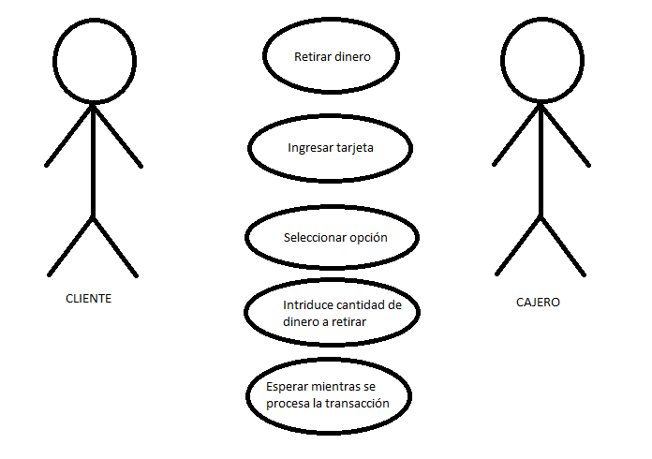

* **Diagrama de clases**

Es un tipo de diagrama de estructura estática que describe la estructura de un sistema mostrando las clases del sistema, sus atributos, operaciones (o métodos), y las relaciones entre los objetos.

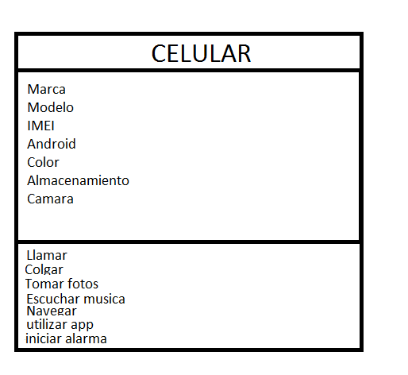

* **Diagrama de estado**

En el diagrama de estado se indica que eventos hace que se pase de un estado a otro

Y cuáles son las respuestas y acciones que este genera.

Encendido





Cambio de emisora





Volumen





Insertar disco



Bluetooth



* **Diagrama de secuencia**

Este describe el comportamiento del sistema y las operaciones que se realizan representando los objetos y los mensajes que se intercambian, ya que en un sistema real y funcional los objetos interactúan entre sí.

CLIENTE MESERO CHEF CAJA





ORDENAR COMIDA

OFRECE



PAGA

PEDIR

COMIDA

ENTREGA COMIDA

 ENTREGA

COMIDA

* **Diagrama de colaboración**

El diagrama de colaboración es un tipo de diagrama de interacción cuyo objetivo es describir el comportamiento dinámico del sistema de información mostrando como interactúan los objetos entre sí, es decir, con qué otros objetos tiene vínculos o intercambia mensajes un determinado objeto.

Un diagrama de colaboración muestra la misma información que un diagrama de secuencia pero de forma diferente. En los diagramas de colaboración no existe una secuencia temporal en el eje vertical; es decir, la colocación de los mensajes en el diagrama no indica cual es el orden en el que se suceden. Además, la colocación de los objetos es más flexible y permite mostrar de forma más clara cuáles son las colaboraciones entre ellos.

OBJETO 1

1 MENSAJE

  4 MENSAJE OBJETO 2

3 MENSAJE

2 MENSAJE

OBJETO 2

* **Diagrama de actividades**

El diagrama de actividades se utiliza para mostrar una visión simplificada de lo que ocurre durante una operación o proceso

Los diagramas de actividades tienen una serie de beneficios para toda organización. Prueba usar un diagrama de actividades para:

* Demostrar la lógica de un algoritmo.
* Describir los pasos realizados en un caso de uso UML.
* Ilustrar un proceso de negocios o flujo de trabajo entre los usuarios y el sistema.
* Simplificar y mejorar cualquier proceso clarificando casos de uso complicados.
* Modelar elementos de arquitectura de software, tales como método, función y operación.

ELEGIR MENU

ELEGIR ELEMENTO DEL MENU

EL CLIENTE HA FINALIZADO LA ELECCION

CONFIRMAR PEDIDO

* **Diagrama de componentes**

El propósito de un diagrama de componentes es mostrar la relación entre los diferentes componentes en un sistema.

CODIGO

PRODUCTO

PEDIDO

DETALLE CLIENTE

CLIENTE

PAGO

DETALLE DE CUENTA

CUENTA

* **Diagrama de distribución**

Es una representación gráfica de los pasos que se siguen en toda una secuencia de actividades, dentro de un proceso.

Se debe utilizar un Diagrama de Distribución cuando se quiera:

· Verificar si el desempeño de un factor está relacionado con otro factor.

· Demostrar que un cambio en una condición afectará la otra.

